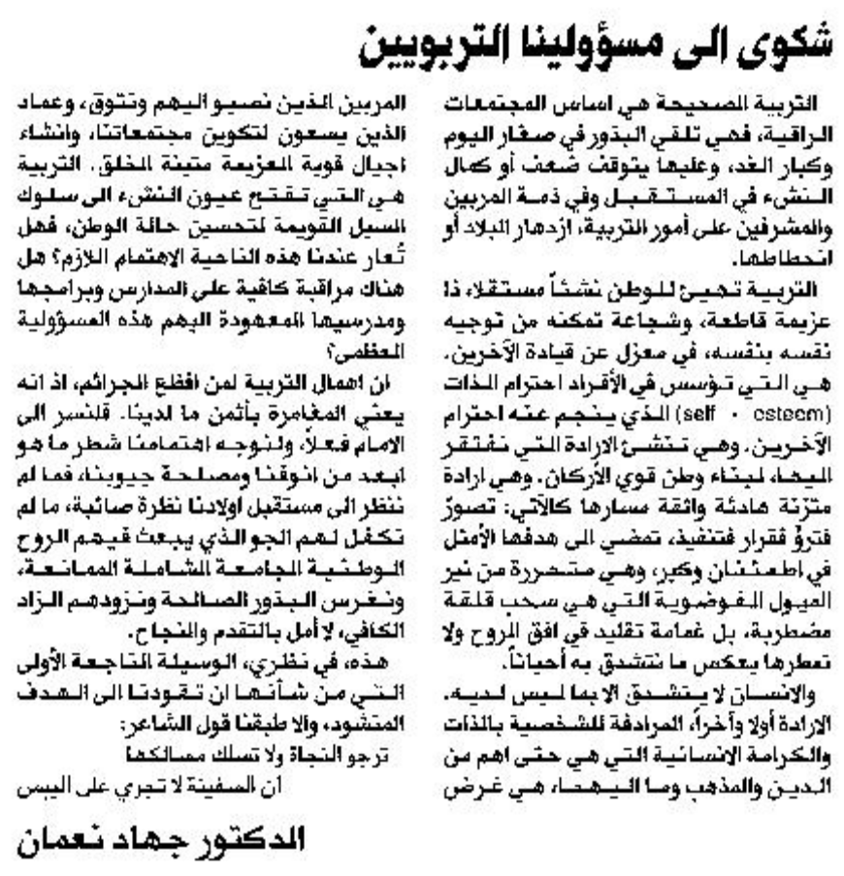

المستقبل – 29 تشرين الثاني 2011

